1-Itroduccion a los Patrones de diseño en despliegue (Alta disponibilidad, escalabilidad horizontal y vertical.

Desarrollo
El tráfico de la aplicación acaba de aumentar un 300%, y los servidores se están parando. ¿Deberías añadir más máquinas o actualizar las que ya tienes?
Este dilema define el reto central del escalado en la infraestructura informática moderna. Cuando la demanda supera tu capacidad actual, nos enfrentamos a dos vías fundamentales: el escalado horizontal (añadir más servidores) o el escalado vertical (actualizar el hardware existente). La elección que hagas determinará la arquitectura, el rendimiento y los costes de tu sistema en los próximos años.
Ambos enfoques resuelven el mismo problema, pero mediante filosofías completamente distintas. El escalado horizontal distribuye la carga entre varias máquinas, mientras que el escalado vertical concentra la potencia en menos sistemas más capaces.

La escalabilidad es una de las características más deseables en las aplicaciones y una de las principales preocupaciones para equipos de desarrollo y administración de servidores. Básicamente, se refiere a la capacidad de crecimiento de la aplicación para atender a un número cada vez mayor de solicitudes y usuarios con total normalidad y sin degradaciones de servicio.
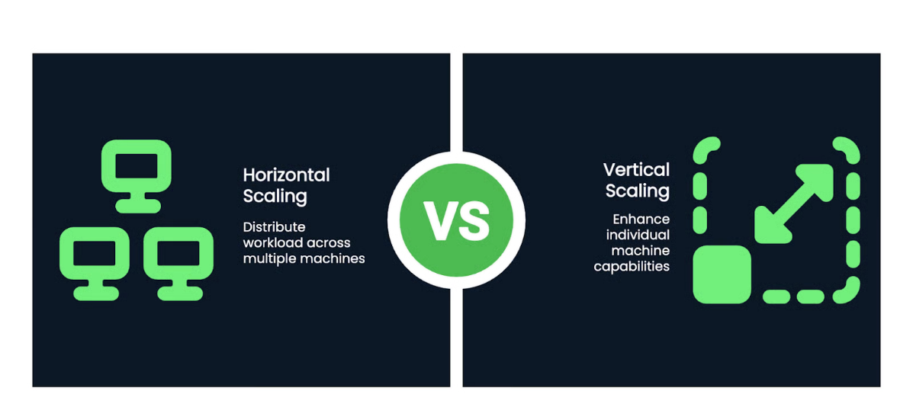

¿Qué es la escalabilidad vertical?

El escalado vertical tiene mucho que ver con el hardware del servidor de la aplicación. Se consigue de una manera muy sencilla: aumentando los recursos del servidor. Principalmente, en lo que respecta a la capacidad de procesamiento, memoria y almacenamiento.
Este tipo de escalado es bastante sencillo de alcanzar, ya que únicamente requiere una intervención en el hardware del equipo, aumentando los recursos o incluso cambiando completamente de servidor. Sin embargo, el beneficio que se puede llegar a obtener también es limitado.
Concentra la potencia en máquinas individuales. Mejoras las capacidades de un único servidor actualizando su CPU, RAM o capacidad de almacenamiento. Esto crea una arquitectura más centralizada en la que menos máquinas, más potentes, manejan toda la carga de trabajo.

Cómo funciona el escalado vertical

El escalado vertical, también conocido como «escalamiento ascendente» (scale up), es una estrategia para aumentar la capacidad de un sistema añadiendo más recursos a un único servidor existente. Cuando hablamos de escalabilidad vertical, nos referimos a mejorar el hardware del servidor actual para que pueda manejar una mayor carga de trabajo. Esto implica incrementar componentes como la CPU, la memoria RAM o el almacenamiento, transformando una máquina modesta en una mucho más potente. El concepto es similar a mejorar un ordenador personal; si necesitas más rendimiento para tareas exigentes, le instalas un procesador más rápido, más RAM o un disco duro de mayor capacidad. En un entorno de servidor, este proceso busca que un solo nodo sea lo suficientemente robusto como para manejar un crecimiento en la demanda, optimizando al máximo los recursos de esa única máquina.

Ventajas de la escalabilidad vertical
- Facilidad de implementación y configuración. Gestionar un único servidor suele ser menos complejo que administrar una red de servidores interconectados, lo que puede facilitar la tarea para equipos más pequeños.
- No requiere un diseño específico en la aplicación y su arquitectura para funcionar. Puede adaptarse a sistemas existentes sin modificaciones extensas.
- Puede ser más económico. En algunos casos, la escalabilidad vertical puede ser más económica, especialmente en entornos donde agregar recursos a un servidor existente resulta más rentable que implementar una infraestructura horizontal más amplia.
- Mejora en el rendimiento. Al proporcionar más recursos a un servidor existente, la escalabilidad vertical puede resultar en un aumento inmediato de rendimiento, ideal para aplicaciones que requieren una gran capacidad de procesamiento.
Desventajas de la escalabilidad vertical
- Está limitado a la capacidad de un único servidor. A medida que se escalan verticalmente, hay límites físicos para mejorar un solo servidor. Eventualmente, se alcanzará un punto en el que no se puedan agregar más recursos.
- No aporta beneficios en relación con la alta disponibilidad. Añadir recursos a un servidor en funcionamiento puede requerir tiempos de inactividad o interrupciones temporales, lo que puede afectar la disponibilidad del servicio.

Casos de uso donde se recomienda el escalado vertical
El escalado vertical es una estrategia viable y a menudo preferible en situaciones específicas donde sus ventajas superan sus limitaciones.
- Aplicaciones de base de datos relacionales tradicionales: Muchas bases de datos relacionales como MySQL, PostgreSQL o SQL Server, especialmente las que no están diseñadas para una distribución masiva, se benefician enormemente del escalado vertical. Pueden aprovechar al máximo una gran cantidad de RAM y núcleos de CPU en un único servidor para mejorar el rendimiento de las consultas y la gestión de transacciones. La complejidad de distribuir y sincronizar una base de datos relacional en múltiples nodos puede superar los beneficios de la escalabilidad horizontal y vertical en ciertos contextos.
- Aplicaciones monolíticas o heredadas: Aquellas aplicaciones antiguas o monolíticas que no fueron diseñadas pensando en la distribución o la computación en la nube a menudo se adaptan mejor al escalado vertical. Es más sencillo mejorar el hardware subyacente que reescribir toda la arquitectura para aprovechar las ventajas de un escalado horizontal y vertical. Esto permite prolongar la vida útil de estas aplicaciones sin una inversión masiva en refactorización.
- Fases iniciales de un proyecto: Para startups o proyectos en sus fases iniciales con una base de usuarios limitada y un presupuesto ajustado, el escalado vertical puede ser una solución rentable y rápida. Es más fácil adquirir un servidor con capacidad de mejora que diseñar y configurar una infraestructura distribuida desde cero. A medida que el proyecto crece, se puede reevaluar la estrategia de escalabilidad horizontal y vertical.
- Servicios con requisitos muy específicos de hardware: Ciertas aplicaciones muy especializadas pueden depender de un hardware específico o de licencias de software que solo permiten una instancia por servidor. En estos casos, el escalado vertical es la única opción para aumentar su rendimiento.
- Entornos de desarrollo y pruebas: En entornos que no requieren alta disponibilidad, como los de desarrollo o pruebas, donde los periodos de inactividad son aceptables, el escalado vertical ofrece una forma sencilla de proporcionar a los desarrolladores y probadores recursos suficientes en una única máquina.

¿Qué es la escalabilidad horizontal?

La escalabilidad horizontal se consigue aumentando el número de servidores que atienden una aplicación. Para ello, un grupo de distintos servidores se configura para atender las peticiones de manera conjunta (es lo que se denomina cluster) y la carga de trabajo se distribuye entre ellos a través de un balanceador. Cada uno de esos servidores se conoce como nodo y el escalado se realiza simplemente agregando un nuevo nodo al cluster.

Este escalado es bastante más potente, pero sin embargo requiere una mayor configuración para poder realizarse, no solamente para crear la red de servidores de un cluster, sino también realizando una arquitectura de aplicación, a nivel de software, capaz de adaptarse a este tipo de funcionamiento.

Mecánica de asignación de recursos

La asignación de recursos en el escalado horizontal funciona como una orquesta sinfónica. Cada instrumento (servidor) desempeña su papel mientras un director de orquesta (equilibrador de carga) coordina el rendimiento. Los equilibradores de carga distribuyen las peticiones entrantes entre tu flota de servidores, garantizando que ninguna máquina se vea desbordada.
Los gestores de clústeres como Kubernetes orquestan esta distribución. Crean automáticamente nuevas instancias cuando aumenta la demanda. Las cierran cuando se calma el tráfico.
Los sistemas de almacenamiento distribuido como Cassandra o MongoDB reparten tus datos entre varios nodos. Esto crea redundancia y permite el procesamiento paralelo. Tu aplicación puede seguir funcionando incluso si fallan servidores individuales, ya que otros nodos se hacen cargo.
El escalado vertical asigna recursos mediante actualizaciones directas del hardware. Por ejemplo, puedes duplicar la RAM de tu servidor de 32 GB a 64 GB, pasar de un procesador de 16 núcleos a uno de 32 núcleos, o sustituir los discos duros tradicionales por unidades SSD NVMe más rápidas. Estas actualizaciones se producen dentro de la misma máquina física o virtual, concentrando más potencia de cálculo en un único lugar.
La diferencia clave radica en los límites de los recursos. El escalado horizontal elimina los límites de recursos añadiendo más máquinas. El escalado vertical empuja contra los límites físicos de los componentes individuales del hardware.

Cómo funciona el escalado horizontal
El escalado horizontal, o «escalamiento hacia fuera» (scale out), es una estrategia para aumentar la capacidad de un sistema añadiendo más servidores o «nodos» a la infraestructura existente, en lugar de aumentar los recursos de un único servidor. En este modelo, si tu aplicación necesita manejar más tráfico o procesamiento, en vez de mejorar un único servidor, añades máquinas idénticas o similares que trabajan en conjunto para distribuir la carga. Es como pasar de un autobús grande a varios autobuses pequeños que transportan a más personas a la vez.
Para que el escalado horizontal funcione eficazmente, se requiere una forma de distribuir las solicitudes entrantes entre los nuevos servidores. Aquí es donde entran en juego los balanceadores de carga (load balancers). Estos dispositivos o programas actúan como un punto de entrada único para el tráfico, recibiendo todas las solicitudes y redirigiéndolas inteligentemente al servidor menos ocupado o al más adecuado para manejar esa solicitud. Cada servidor adicional se une al grupo de servidores, y el balanceador de carga se encarga de que la carga se distribuya equitativamente, garantizando que el sistema en su conjunto pueda manejar un volumen de trabajo mucho mayor que un solo servidor. Las aplicaciones diseñadas para este tipo de escalabilidad horizontal y vertical suelen ser «sin estado» (stateless) o utilizar bases de datos distribuidas para evitar depender de la información específica de un único servidor.

Ventajas de la escalabilidad horizontal
- El escalado es prácticamente infinito. La principal ventaja de la escalabilidad horizontal radica en su flexibilidad. Al agregar nuevos servidores según sea necesario, el sistema puede adaptarse a las demandas cambiantes sin interrupciones significativas.
- Permite alta disponibilidad. Distribuir la carga entre varios servidores evita cuellos de botella y garantiza un rendimiento sostenible incluso en momentos de alta demanda.
- Permite un correcto balanceo de carga entre los servidores. Al permitir un correcto balance de carga entre los servidores, se asegura una distribución equitativa de la carga y se evita la sobrecarga de un servidor específico.
- Costos controlados. Aunque puede haber costos iniciales asociados con la adición de servidores, la escalabilidad horizontal tiende a ser más rentable a largo plazo, ya que solo se utilizan recursos cuando son necesarios.
Desventajas de la escalabilidad horizontal
- Requiere mayor configuración, que puede llegar a ser difícil de realizar. La implementación de la escalabilidad horizontal a menudo requiere una arquitectura específica y una configuración cuidadosa para garantizar un rendimiento óptimo.
- Necesidad de un diseño específico. Necesita que la aplicación esté construida de modo que soporte escalabilidad vertical, lo que puede requerir modificaciones en el diseño original.
- Opción menos económica. Aunque más potente y de mejor rendimiento, suele ser una opción menos económica, ya que requiere de varios servidores.

Casos de uso donde se recomienda el escalado horizontal
El escalado horizontal es la estrategia de elección para una amplia gama de aplicaciones modernas que demandan alta disponibilidad, resiliencia y la capacidad de manejar un volumen masivo de usuarios.
- Aplicaciones web y móviles de alto tráfico: Este es el caso de uso por excelencia para el escalado horizontal. Sitios web populares, redes sociales, plataformas de comercio electrónico, servicios de streaming y aplicaciones móviles que experimentan picos de tráfico o un crecimiento constante se benefician enormemente de la capacidad de añadir más servidores para distribuir la carga. Esto asegura que miles o millones de usuarios puedan acceder al servicio simultáneamente sin experimentar lentitud o caídas.
- Microservicios y arquitecturas basadas en contenedores: Los microservicios, que son componentes de software pequeños e independientes, son ideales para el escalado horizontal. Cada microservicio puede escalarse de forma independiente según la demanda, lo que permite una asignación de recursos muy eficiente. La tecnología de contenedores (como Docker y Kubernetes) facilita aún más el despliegue y la gestión de estos microservicios en un entorno de escalado horizontal y vertical, permitiendo autoescalado automático.
- Big Data y análisis: Las aplicaciones que procesan grandes volúmenes de datos (Big Data) o realizan análisis complejos se benefician de la capacidad de distribuir la carga de trabajo entre múltiples nodos. Plataformas como Apache Hadoop o Spark están diseñadas específicamente para funcionar en arquitecturas distribuidas, aprovechando el escalado horizontal para procesar datos en paralelo y obtener resultados más rápidamente.
- Bases de datos NoSQL y distribuidas: Muchas bases de datos NoSQL (como MongoDB, Cassandra o Redis) están diseñadas desde su concepción para la distribución horizontal. Permiten añadir más servidores a un clúster para aumentar la capacidad de almacenamiento y la velocidad de las operaciones, proporcionando una alta disponibilidad y tolerancia a fallos. Este enfoque contrasta con las bases de datos relacionales tradicionales, que a menudo se adaptan mejor al escalado vertical.
- Servicios en la nube con alta disponibilidad: Los servicios basados en la nube, por su propia naturaleza, suelen ser el escenario ideal para el escalado horizontal. Los proveedores de servicios en la nube ofrecen herramientas y servicios que automatizan el aprovisionamiento de recursos y el balanceo de carga, haciendo que el escalado horizontal y vertical sea fácil de implementar y gestionar.

Características de rendimiento y compensaciones

Las diferencias de rendimiento entre el escalado horizontal y el vertical van más allá de la potencia de cálculo bruta. Cada enfoque crea patrones distintos en el rendimiento, la latencia y el acceso a los datos que afectan directamente a la experiencia del usuario y a la fiabilidad del sistema.
Rendimiento computacional
El escalado horizontal consigue un mayor rendimiento paralelizando el trabajo en varias máquinas. Cuando necesites procesar 10.000 peticiones por segundo, puedes distribuir esta carga entre 10 servidores que gestionen 1.000 peticiones cada uno. Este enfoque se escala casi infinitamente. ¿Necesitas más rendimiento? Añade más servidores.
El escalado horizontal destaca en escenarios con cargas de trabajo vergonzosamente paralelas. Los servidores web, los puntos finales de las API y los microservicios sin estado se benefician de este enfoque. Cada solicitud se procesa de forma independiente. Esto facilita la distribución del trabajo entre tu flota de servidores.
El escalado vertical aumenta el rendimiento al concentrar más potencia de cálculo en menos máquinas. Un único servidor potente con 64 núcleos de CPU puede gestionar aplicaciones complejas y multihilo con más eficacia que distribuir el mismo trabajo entre varias máquinas más pequeñas. Este enfoque funciona mejor cuando tu aplicación no puede dividirse fácilmente en partes independientes.

¿Cómo mejorar la escalabilidad vertical y horizontal?

El cálculo del escalado de la aplicación debe comenzar en la etapa de desarrollo, atendiendo a los requerimientos. Es importante decidir de antemano qué se necesitará para conseguir un adecuado escalado y cómo se va a realizar. Se debe pensar en factores como el comportamiento del crecimiento de la aplicación y los límites de los recursos de infraestructura que podamos tener o asumir económicamente. Estas decisiones seguramente condicionen el desarrollo y marquen la necesidad de arquitecturas específicas (microservicios, REST…), de modo que el software se adapte correctamente.
En cuanto a escalado vertical, es importante saber que no siempre es posible aumentar los recursos actuales de un servidor. Por ejemplo, los Servidores Dedicados tienen pocas posibilidades de expansión y generalmente es necesario cambiar la máquina entera, con la correspondiente migración. Esto, sin embargo, no sucede con los Servidores Cloud, ya que es perfectamente posible asignar más recursos al servidor cuando sea necesario, ahorrándonos la necesidad de cambiar de máquina.

Generalmente, el escalado vertical es más que adecuado para la mayoría de las aplicaciones. Sin embargo, en ocasiones se espera un crecimiento elevado de los usuarios y, por tanto, una cantidad alta de solicitudes en un espacio corto de tiempo. En este caso, es posible que sea necesaria la planificación de una estrategia de escalado horizontal.
También se debe considerar que a veces el aumento del hardware no es viable, por presupuesto o porque la mejoría no resulta lo suficientemente relevante para una aplicación. En estos casos, el escalado horizontal es mucho más seguro. No obstante, podemos acudir a estrategias mixtas, como sería separar ciertos servicios a un servidor adicional, como la base de datos. De esta manera, sin llegar a las complejidades de configuración de un cluster, podemos tener dos máquinas atendiendo solicitudes, una encargada de la parte del servidor web y otra de la base de datos.
Comparativa entre escalabilidad horizontal y vertical
La elección entre escalabilidad horizontal y vertical es una decisión fundamental que depende de las necesidades específicas de una aplicación y del entorno en el que opera. No existe una solución única para todos los casos; la opción más adecuada a menudo es una combinación de ambas o una preferencia clara por una sobre la otra, en función de factores como el coste, la complejidad, la disponibilidad y el rendimiento.
En el desarrollo de aplicaciones modernas y la infraestructura en la nube, el escalado horizontal es la tendencia dominante debido a su capacidad para ofrecer alta disponibilidad, resiliencia y un crecimiento casi ilimitado. Sin embargo, el escalado vertical sigue siendo relevante para casos de uso específicos donde la simplicidad y la potencia bruta de un único servidor son más beneficiosas, o donde la arquitectura de la aplicación no permite una fácil distribución.
La clave del éxito reside en elegir la estrategia de escalabilidad horizontal y vertical que mejor se adapte a las necesidades cambiantes de tu aplicación, considerando siempre el equilibrio entre rendimiento, coste, complejidad y la tolerancia a fallos deseada. Muchas arquitecturas modernas incluso combinan ambas, utilizando el escalado vertical para componentes críticos (como una base de datos maestra) y el escalado horizontal para los servicios que manejan la carga de usuario (como los servidores web).

Característica | Escalabilidad Vertical |  | Escalabilidad Horizontal
Concepto | Añadir más recursos (CPU, RAM, disco) a un único servidor existente. |  | Añadir más servidores o instancias para distribuir la carga.
Ejemplo | Aumentar la RAM de un servidor de 16GB a 64GB. |  | Añadir dos servidores web idénticos detrás de un balanceador de carga.
Límites de crecimiento | Limitado por las especificaciones máximas del hardware de un solo servidor. |  | Prácticamente ilimitado, al añadir más nodos.
Complejidad de gestión | Baja (se gestiona una sola máquina). |  | Alta (requiere balanceadores de carga, sincronización de datos, etc.).
Tiempo de inactividad | Alto (requiere inactividad para mejoras de hardware). |  | Bajo (los nodos existentes pueden seguir operando mientras se añaden/quitan otros).
Coste inicial | Puede ser alto para hardware de gama alta. |  | Puede ser más bajo al iniciar con hardware modesto.
Costo a largo plazo | El coste por unidad de rendimiento aumenta drásticamente cerca de los límites. |  | Más eficiente a gran escala, permite usar hardware de menor coste por unidad.
Punto de fallo | Un solo punto de fallo (si el servidor falla, todo cae). |  | Alta redundancia (la falla de un nodo no detiene el sistema completo).
Consistencia de datos | Sencilla (todos los datos en un solo lugar). |  | Compleja (requiere estrategias de replicación y sincronización).
Aplicaciones ideales | Bases de datos relacionales tradicionales, aplicaciones monolíticas, entornos de desarrollo/pruebas. |  | Aplicaciones web/móviles de alto tráfico, microservicios, Big Data, servicios en la nube.

Cuadro Comparativo: Escalabilidad Vertical vs Horizontal
Criterio | Escalabilidad Vertical (Scale Up) | Escalabilidad Horizontal (Scale Out)
¿Qué es? | Aumentar recursos de un solo servidor | Agregar más servidores al sistema
Cómo crece | Más CPU, más RAM, más disco en la misma máquina | Más nodos trabajando en conjunto
Filosofía | Concentrar potencia en una máquina | Distribuir carga entre varias máquinas
Ejemplo práctico | Pasar de 16GB RAM a 64GB RAM en el servidor | Pasar de 1 servidor a 5 servidores
Infraestructura | Arquitectura centralizada | Arquitectura distribuida (cluster)
Alta disponibilidad | ❌ No mejora la disponibilidad (si el servidor cae, todo cae) | ✅ Sí mejora disponibilidad (si un nodo falla, otro responde)
Límites | Limitado por hardware físico | Escalado casi ilimitado
Costo inicial | Más económico al inicio | Mayor inversión inicial
Complejidad | Fácil de implementar | Requiere arquitectura específica
Rendimiento | Ideal para cargas intensivas en un solo proceso | Ideal para muchas solicitudes simultáneas
Tiempo de implementación | Rápido | Más complejo y requiere planificación

Alta Disponibilidad (Diferencia Clave)
Aspecto | Vertical | Horizontal
Si el servidor falla | ❌ Se cae todo el sistema | ✅ Otros nodos siguen funcionando
Tolerancia a fallos | Baja | Alta
Recomendado para servicios críticos | No | Sí

Por eso las arquitecturas modernas en la nube usan horizontal.

Herramientas Asociadas
Vertical
- Servidores Cloud (AWS EC2, Google Compute Engine)
- VPS
- Upgrade de hardware físico
- Bases de datos relacionales:
  - MySQL
  - PostgreSQL
  - SQL Server

Horizontal
- Load Balancer (Balanceador de carga)
- Kubernetes
- Docker
- Cloud Run
- AWS Auto Scaling
- MongoDB (distribuido)
- Cassandra
- Redis Cluster

Casos de Uso
Escenario | Recomendado
Startup pequeña | Vertical
Aplicación monolítica antigua | Vertical
Red social con millones de usuarios | Horizontal
E-commerce con picos de tráfico | Horizontal
Big Data | Horizontal
Base de datos relacional tradicional | Vertical
Microservicios | Horizontal

Conclusión Estratégica
- Vertical = Simple, rápido, limitado.
- Horizontal = Complejo, potente, alta disponibilidad.
- Arquitecturas modernas usan una combinación de ambas.

Google Cloud Run ¿Vertical u Horizontal?
Cloud Run se usa principalmente para escalabilidad horizontal.

¿Por qué?
Cloud Run:
- Crea múltiples instancias automáticas de la aplicación.
- Escala según la cantidad de solicitudes.
- Puede pasar de 0 a muchas instancias automáticamente.
- Distribuye tráfico entre instancias.

Ejercicio
- Los patrones de diseño en despliegue son soluciones probadas para estructurar infraestructura, garantizando alta disponibilidad, escalabilidad eficiente y optimización de costos. Incluyen escalado vertical (más recursos por nodo) y horizontal (más nodos), junto con autoescalado de 0 a N instancias para ajustar automáticamente los recursos ante cargas variables.
- La solución a un problema de diseño.

Diseño e implementación Parte I

Se introduce los Patrones de Arquitectura Básicos, específicamente el Patrón de 3 Capas (Three-Tier) (Front end, Backend y Base de Datos).
Se Explica el uso del Load Balancer para distribuir el tráfico, lo cual es fundamental para la alta disponibilidad.
Se vera la justificación técnica de usar servicios como Cloud Run debido a su capacidad de auto-escalado según la demanda de los usuarios.
1. Alta Disponibilidad
Se enseña a través de la implementación del Load Balancer (Balanceador de Carga).
• En el archivo, el Load Balancer se define como el "mesero que distribuye pedidos entre cocineros" para evitar que el sistema caiga.
• En el caso práctico de "TaskFlow", se establece explícitamente un requisito no funcional de "Disponibilidad 99%".
• La solución técnica que proponen para garantizar que la app no falle es usar el Cloud Load Balancer para distribuir el tráfico hacia el backend

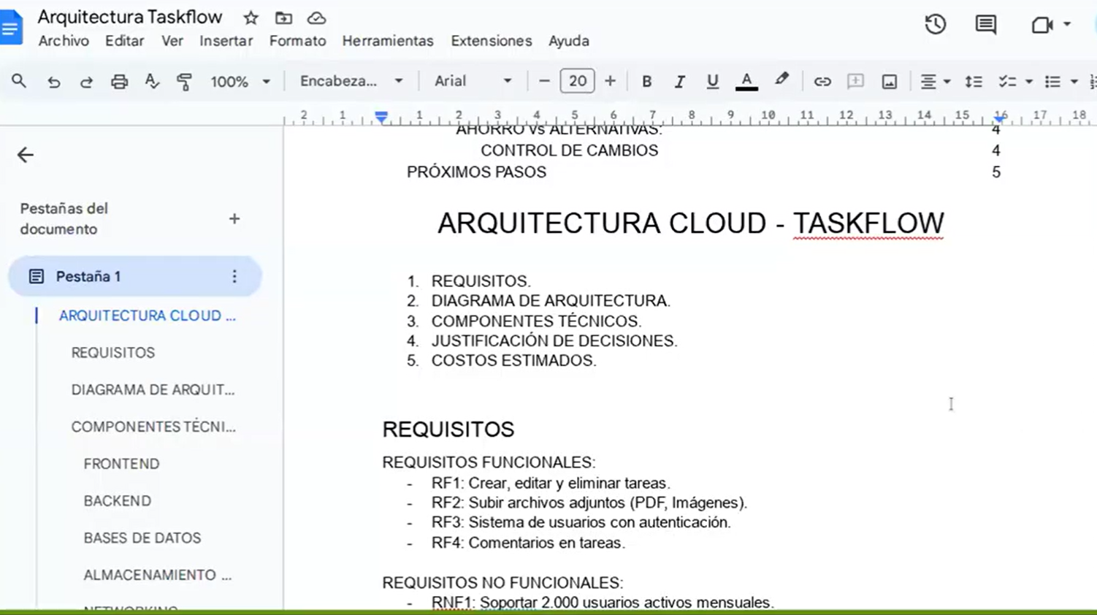
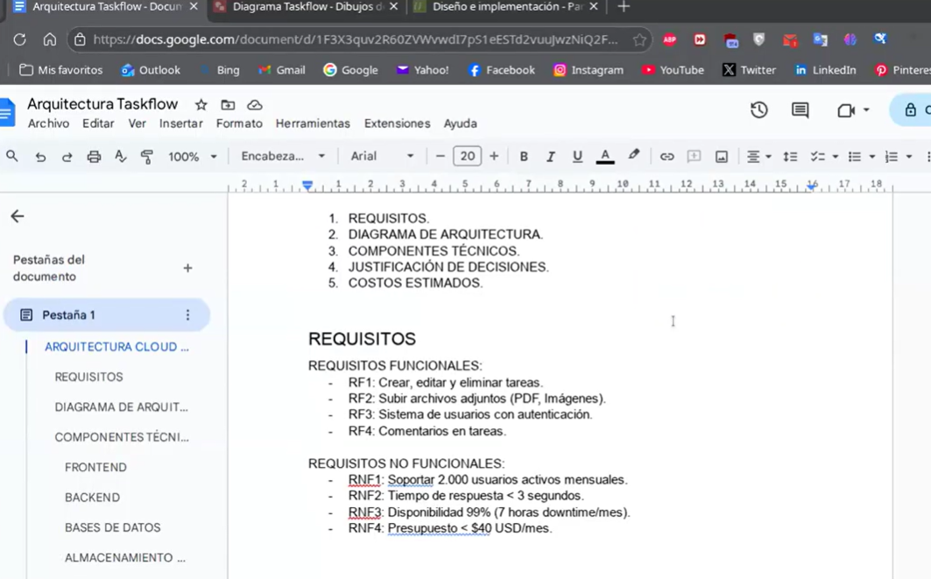
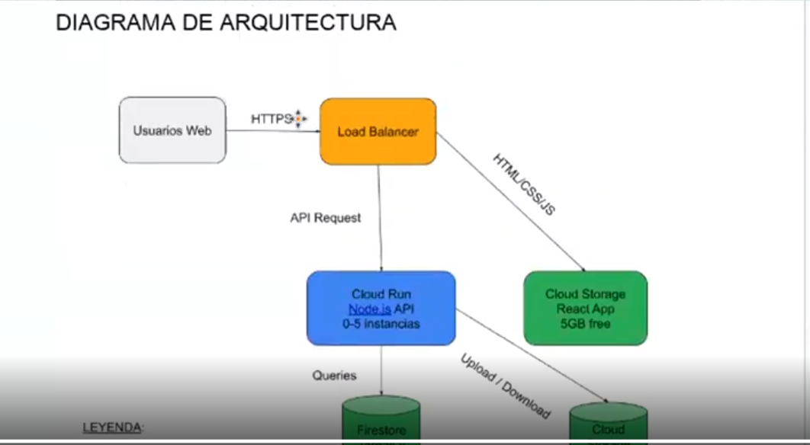
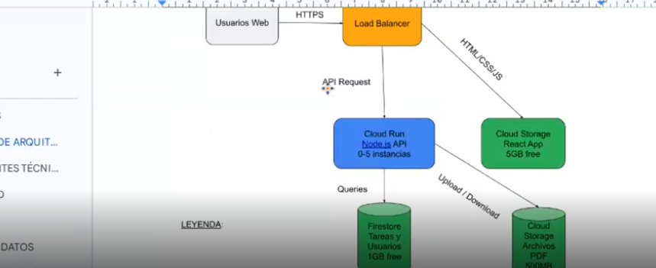
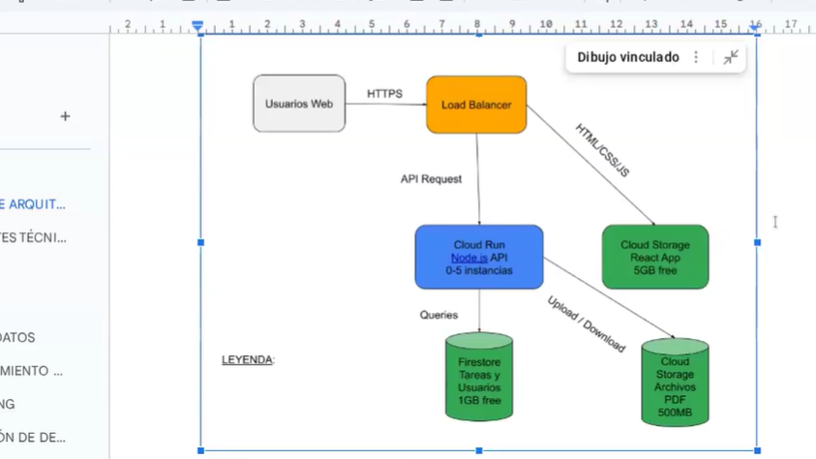

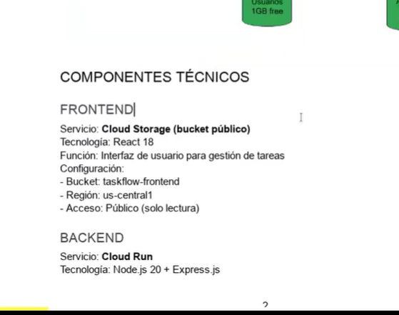
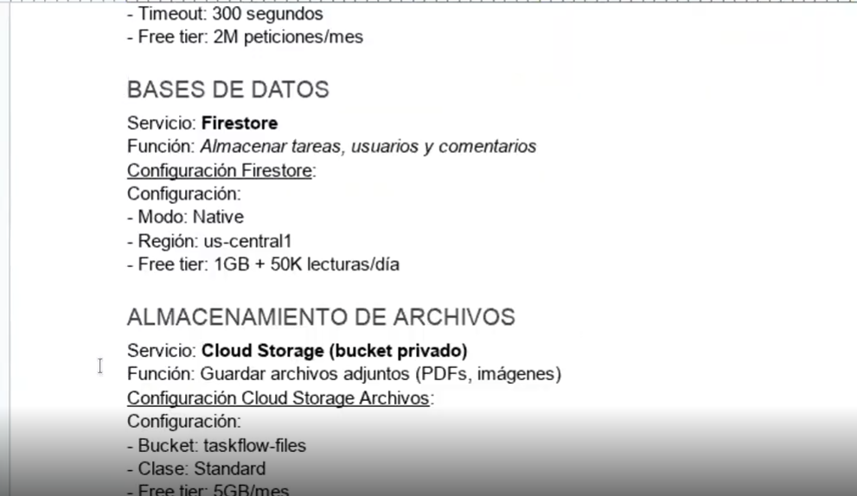
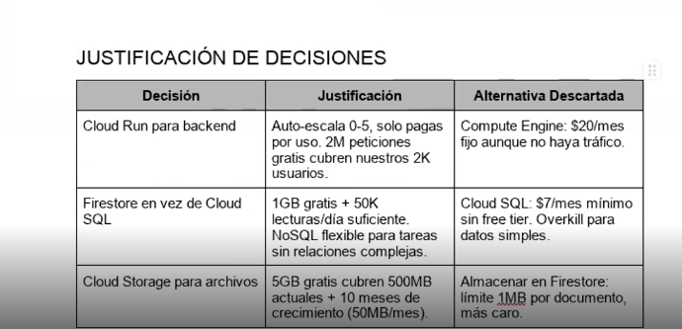

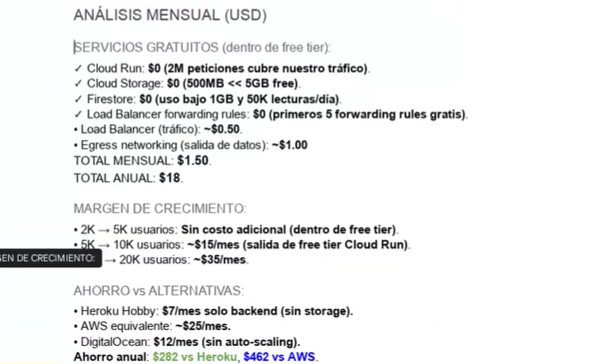

Bibliografía
https://www.datacamp.com/es/blog/horizontal-vs-vertical-scaling
Dario Radečić Científico de datos sénior | Escritor técnico de primera (más de 50.000 seguidores en Medium, más de 10 millones de visitas) | Autor de libros (Automatización del aprendizaje automático con TPOT).
https://www.arsys.es/blog/escalado-horizontal-vs-vertical

